**Тема:** Теплота згоряння палива

**Мета уроку:**  Сформувати уявлення учнів про енергію палива; розглянути фізичні основи горіння речовин; забезпечити розуміння учнями фізичної суті питомої теплоти згоряння палива, екологічних проблем, пов'язаних зі згорянням палива; показати нерозривний зв'язок екології та економіки

Розвивати спостережливість і увагу учнів, активність, здатність логічно мислити, вміння аналізувати і узагальнювати, розвивати пізнавальні здібності; навички працювати з таблицями і робити висновки; встановлювати зв'язок між раніше вивченим матеріалом на уроках хімії, географії, фізики; вміння грамотно говорити і чітко викладати свою точку зору.

Виховувати бажання пізнавати навколишній світ, вміння критично оцінювати і використовувати різноманітну інформацію, інтерес до фізики як науки, дбайливе ставлення до використання паливних ресурсів, продовжувати екологічне виховання

# Обладнання: класна дошка, проектор, екран, ноутбук, мультимедійна презентація, що включає фрагменти відео Fire Demons - amazing fireshow created by "Enigma-art", мультимедійну презентації учениці;

для демонстраційного експерименту: свічка на підставці, скляний стакан, сірники, картон, 2 смужки фольги, шматочоки вати, розміром з сірникову головку, бензин, спирт, піпетка.

**Тип уроку:** урок вивчення нового матеріалу

ХІД УРОКУ

**I. Організаційний момент.** *Слайд* 1.

**Компетентності:** Формування самоосвітньої компетентності: здатність до організації своєї навчальної діяльності.

**II. Актуалізація знань.**

**а) Перевірка домашнього завдання**

**б) Мотивація уроку**

**Компетентності:** Формування самоосвітньої компетентності: самооцінка рівня власних знань, розвиток оперативності мислення. Формування в учнів пізнавальної зацікавленості темою, що вивчається, розширення світогляду учнів про фізичні явища(предметна і самоосвітня компетентність).

-Яку тему ми вивчаємо?

-Які явища називають тепловими?

-З чим пов’язана зміна температури?

Інтерактивна вправа «Снігова куля».

Згадайте, будь ласка, які види енергії ви знаєте?

-Що називається внутрішньою енергією?

-Якими способами можна змінити внутрішню енергію?

-Що називається кількістю теплоти?

Увага на екран! . *Слайд 2-6*

**Самоперевірка.**

***1. Вкажіть одиницю вимірювання кількості теплоти***

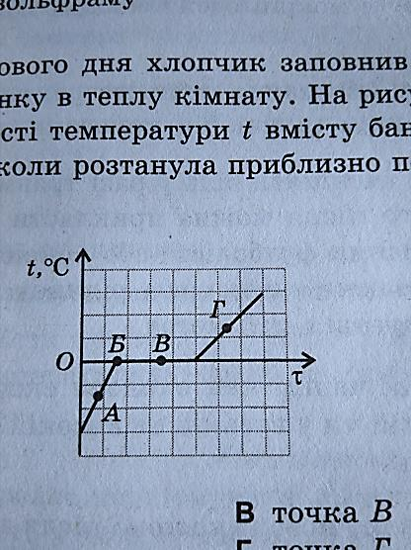А. Дж/кг ·ºС

Б. кг

В. Дж

Г. Дж/кг

***2. Поставте у відповідність фізичні величини і одиниці їх вимірювання***

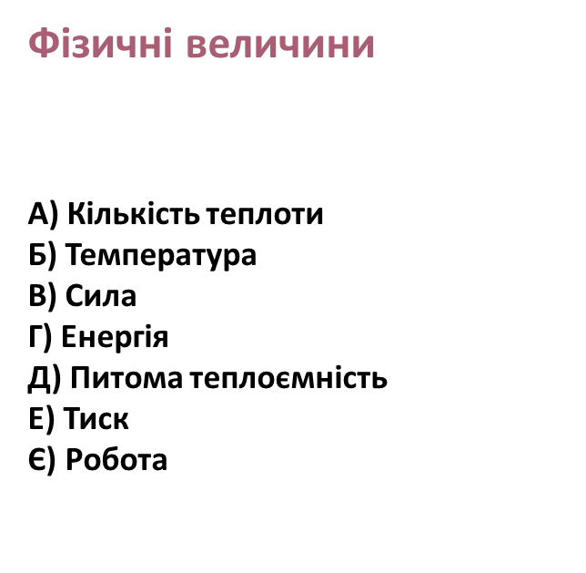

**Одиниці вимірювання**

1) °С

2) Ньютон

3) Дж

4) Н · кг

5) Дж · кг/ °С

6) Паскаль

7) Немає правильної відповіді

***3. Яка із зазначених фізичних величин не застосовується при обчисленні кількості теплоти, що витрачається на нагрівання тіла?***

А. Початкова температура

Б. Кінцева температура

В. Питома теплоємність тіла

Г. Маса тіла

Д. Об’єм тіла

***4. На що витрачається більше енергії: на нагрівання води, чи алюмінієвої каструлі, якщо їхні маси однакові?***

А. На нагрівання каструлі

Б. На нагрівання води

В. Однакова кількість

***5. Морозного зимового дня хлопчик заповнив банку снігом і переніс в теплу кімнату. На рисунку графік залежності температури вмісту банки t від часу  τ.***

***Моменту часу, коли розтанула приблизно половина снігу відповідає:***

А. Точка А

Б. Точка Б

В. Точка В

Г. Точка Г

*Слайд*

***6. Яке із явищ тут зайве зайве? Чому?***

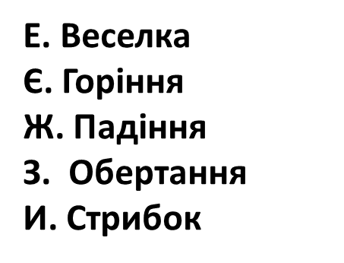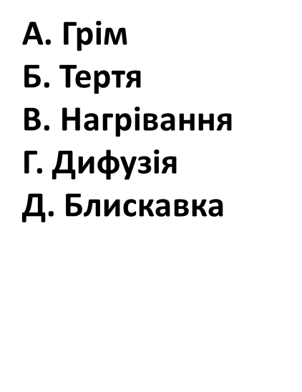

(Фізичні явища - це зміни, що відбуваються в природі. Явища, що відбуваються з утворенням нових речовин - хімічні явища. Горіння - хімічне явище.)

-А що може горіти?

-А чи доводилося вам замислюватися, що таке паливо? Чим відрізняється одні види палива від іншого?

Як використовується енергія, що виділяється при згорянні палива?

*Слайд 9*

Візьмемо коробку із сірниками, витягую один сірник. Перед вами  — два холодних твердих тіла. Але якщо потерти головку сірника об коробку, сірник спалахне.

-Звідки береться ця енергія?

Завдяки виконаній роботі?

Але ж якщо навіть довго й із зусил­лями терти сірник другим кінцем, стільки тепла не виділиться. Відповіді на зазначені запитання ви знайдете сьогодні на уроці .

**Мотивація учбової діяльності**.

Повідомлення теми уроку.

Учні формулюють мету і завдання уроку.

. *Слайд* 9

Запишіть тему уроку : **Теплота згоряння палива.**

-Давайте виходячи з назви разом сформулюємо мету уроку:

. *Слайд 11*

**Мета уроку**

* Що таке паливо?
* Види палива?
* Чому виділяється енергія при згорянні?
* Як розрахувати енергію палива?
* Де застосовується енергія палива?

**III. Вивчення нового матеріалу**

**Компетентності:** Формування в учнівпізнавальної зацікавленості темою, що вивчається; розширення світогляду учнів про явище горіння(предметна і самоосвітня компетентність). Формування компетентності у природничих науках: наукове розуміння процесів, розвиток умінь спостерігати, аналізувати і пропонувати гіпотези для пояснення побаченого, обгрунтовувати свій вибір .Формування вмінь аналізувати досліди, висовувати гіпотези, робити висновки.

*Слайд* 11

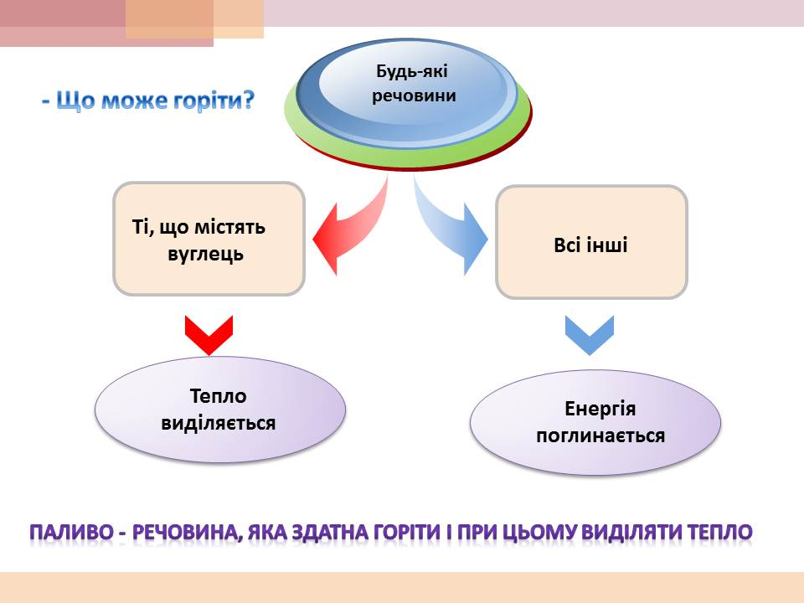

-Що таке паливо?

Паливо - речовина, яка здатна горіти і при цьому виділяти тепло .

Тобто, паливо-це гоюча речовина, яка дає тепло і є джерелом енергії

-Назвіть які види палива ви знаєте?

*Слайд* 13 Види палива.

-Які з них природі?

-Отримані людиною?

( Паливом можуть слугувати **природні речовини**: кам’яне вугілля, нафта, торф, дрова, природний газ і **спеціально одержані людиною**: гас, бензин, порох, деревне вугілля, етиловий спирт тощо. )

-назвіть тверді види палива? Рідкі? Газоподібні?

**(Тверде:** кам’яне вугілля, торф, дрова, сухе пальне, **рідке:** нафта, гас, бензин, дизельне палив) і **газоподібне**:(природний газ, пропан, бутан.)

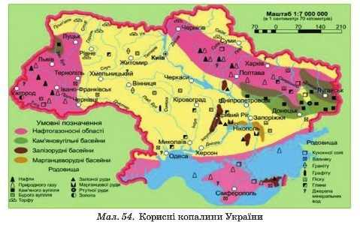-на уроках географії ви вивчали паливні корисні копалини. Чи є вони на Україні?

-Які? Де розташовані?

-Які з них є в Сумській області? (Охтирка –нафтова столиця України)

-А як утворювалися такі необхідні для сучасної людини види палива, як вугілля, нафта, природний газ?

Згоряючи, кам’яне вугілля віддає енергію сонця, що колись накопичувалося в зеленій кроні дерев, йшли роки, дерева падали, на їх місці виростали нові, які теж падали у свою чергу. Протягом мільйонів років такі шари перемішуючись із землею спресовувалися, перетворюючися на кам’яне вугілля. Найтвердішим і найціннішим вважається **антрацит.**

Нафта (походить від аккадського слова «напатум» - «запалювати» теж має тваринно-рослинне походження. Протягом мільйонів років такі шари перемішуючись із вмістом озер і морів, ущільнювалися, тиск розігрівав їх, . І виходила рідка масляниста речовина, яку у стародавні часи збирали на поверхні із тріщин у нафтоносних шарах (У стародавньому Єгипті її застосовували для бальзамування). Поряд з нафтою утворювався і газ. Найчастіше це метан.

*Слайд* 14

**Для сучасної цивілізації паливо — необхідна умова існування**

-Де людина застосовує паливо?

( Для роботи транспорту, різних механізмів у промисловості й сільському господарстві, обігрівання житла та готування їжі людина перетворює енергію палива на інші форми.

Перед вами приклад використання енергії палива

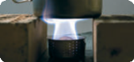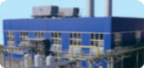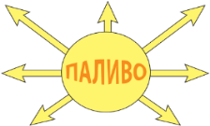

- У яких прикладах ми спостерігаємо зміну внутрішньої енергії за рахунок виконання роботи, а в яких за рахунок теплопередачі?

# *Слайд 15 ВИДЕО!*

# *( фрагмент* Fire Demons - amazing fireshow created by "Enigma-art")

* Так і хочеться годинами сидіти біля багаття чи каміну і вдивлятися в полум’я…
* -Чи хто був із вас на флаєршоу?
* -у цих прикладах ми розглядаємо вогонь як паливо?
* Естетичне задоволення. Насолода. Ліричний відступ.

***Дослід 1.***

***Запалюємо свічку.***

***-Гарно горить?***

***Накриваємо її стаканом. Горіння припиняється. Чому?***

***-Отже, що необхідно для горіння? Являється обов’язковою умовою***

-Без доступу кисню, повітря горіння неможливо.

Саме паливо необхідно підпалити, тобто **треба ще враховувати температуру займання**. Здавалося б, що може бути простіше?

Але вміння отримати вогонь до людства прийшло не одразу.

Археологи встановили: залишкам перших багать близько 400.000 років! Тоді вогонь отримували випадково

-Як? (наприклад, від блискавки) і підтримували. Пізніше (близько 30.000 років тому) безвісні генії навчилися видобувати вогонь тертям, а ще пізніше винайшли кресало, яким і користувалися до XIX століття.

Сірники з'явилися досить недавно, тільки в 1855 році! ( Коротке повідомлення)

Вірніше, У 1826 р англійський хімік і аптекар Джон Уокер винайшов сірчані сірники, причому зробив це, як часто буває, абсолютно випадково. Уокер цікавився способами швидкого отримання вогню, але без вибуху, так щоб цей вогонь міг повільно перейти на дерево від займистою суміші. Якось раз він змішував хімікати за допомогою палиці, і на кінці цієї палиці утворилася засохла крапля. Щоб прибрати її, він чиркнув палицею по підлозі. Спалахнув вогонь!

Сірники Уокера, згорівши, залишали по собі погану пам'ять у вигляді противного сірчистого газу, розсипали навколо себе при загорянні хмари іскор і були довжиною цілий ярд (близько 90 см).

у 1830 році 19-річний французький хімік Шарль Соріано винайшов фосфорні сірники, що складалися з суміші бертолетової солі, білого фосфору і клею. Ці сірники були дуже вогненебезпечні, оскільки спалахували навіть від взаємного тертя в коробці і при терті про будь-яку тверду поверхню, наприклад, підошву чобота. Коли сірник спалахувала, відбувався вибух. Головка розліталася на частини, немов маленька бомбочка.

Набагато гірше було те, що сірники з білим фосфором дуже отруйні.

Сфера використання вогню розширювалася досить неспішно, але впевнено: від обігріву печер і приготування їжі до плавки металів і створення в кінці 18 століття першого універсального теплового двигуна (парової машини). Сьогодні внутрішня енергія палива знайшла широке застосування у всіх галузях виробництва.

**- Давайте спробуємо з'ясувати, чому в результаті згоряння палива виділяється енергія?**

Для цього потрібно згадати будову речовини.

(Всі речовини складаються з молекул, молекули з атомів. Між ними є проміжки)

-Тоді чому речовини не розпадаються на окремі атоми, незважаючи на те, що є проміжки?

Щоб розділити молекули на атоми, необхідно подолати сили притягання атомів, а значить, зробити роботу, тобто затратити енергію.

-А як ви думаєте, куди буде діватися енергія при з’єднанні атомів у молекулу?

Отже, при горінні з атомів утворюються молекули. Використання палива засноване як раз на явищі виділення енергії при з'єднанні атомів. Всі види палива мають внутрішньою енергією, яка в них накопичувалася багато років під впливом сонячного випромінювання.

-Згадуємо з курсу хімії, який хімічний елемент є основним у всіх видах палива?

(Вуглець (С), і чим більше атомів вуглецю в молекулі речовини, тим паливо краще.

Довідка: дерево складається на 50% з вуглецю, торф-на 60%, буре вугілля на 70%, антрацит – на 95%))

- А що є обов'язковою умовою горіння?(Наявність кисню О2).

*Слайд 16*

Звичайно ж, паливо необхідно підпалити, ми уже сьогодні про це говорили, треба враховувати температуру займання.

Речовина нагрівається за рахунок тепла, яке виділяється при горінні.

**Для виникнення горіння потрібен тісний контакт горючої речовини з повітрям і нагрівання його до температури займання.**

Наприклад, дерево запалюється при 610 ° С , папір-400° С , для вугілля температура дорівнює 450 ° С, а бензин уже при 200° С.

**При згорянні палива атом Карбону, що міститься в паливі, з'єднується з атомами Оксигену, що міститься в повітрі, утворюється молекула вуглекислого газу і при цьому виділяється енергія у вигляді тепла.**

Як паливо потрібно вибирати речовини, у яких сумарна кінетична енергія молекул після горіння вище, ніж до горіння **і продукти згоряння абсолютно нешкідливі для людини.**

Сьогодні вчені пов'язують екологічні питання надмірного вмісту в повітрі вуглекислого газу з проблемою алкалізації країн. Проводилися досліди над щурами. Їм дали 2 блюдця: з водою і спиртом. В атмосфері, де нормальний вміст кисню, щури пили воду. В повітрі, забрудненим вуглекислим газом, - спирт, як воду.

**-Чи треба знати, яка енергія виділяється при згорянні палива? Навіщо?**

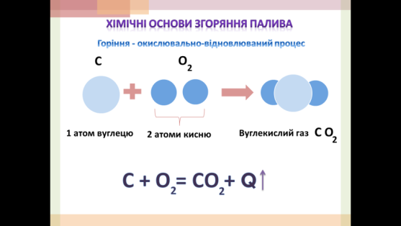Уявіть собі, що **при розрахунку роботи різних двигунів інженеру треба точно знати, яка кількість теплоти може виділяти пальне, що згоряє, чи надовго вистачить цього пального при роботі двигуна.**

**При проведенні тих же флаєршоу кількість теплоти, що виділяє горюча речовина повинна розраховуватися не менш точно, від цього залежить життя людини**

Дослідним шляхом знаходять, яка кількість теплоти виділиться при повному згорянні однакової кількості палива різних видів.

*Слайд 18*

**Енергія, що виділяється при повному згорянні палива називається теплотою згорання палива.**

* Чи однакову кількість енергії можна одержати, спалюючи різні види палива однакової маси?

**Досліди**

Експеримент по визначенню кількості теплоти, що виділяється при спалюванні

Визиваю двох асистентів. Все підготовано. Вони капають паливо і підпалюють.

Мета: визначення кількості теплоти при спалюванні палива.

Обладнання: 2 смужки фольги і картон, піпетки, спирт, бензин, шматочки вати(розміром із головку сірника), сірники.

Пам’ятаємо про техніку безпеки!

**Дослід 1** Визначення кількості теплоти при спалюванні різних видів палива однакової маси.

Мета: порівняти кількість теплоти при спалюванні різних видів палива однакової маси.

1. Кладу на картон 2 смужки фольги.

2. На фольгу 2 шматочки вати.

3. Асистенти: На один шматочок капнули з піпетки 1 краплю спирту, а на іншій - 1 краплю бензину.

4. Запалюють одночасно обидва шматочки вати.

5. Коли спирт і бензин згорять, доторкуються до фольги і порівнюють кількість теплоти, що виділилася при згорянні палива.

питання:

1. Чи однаково нагрілася фольга?

2. Яке паливо однакової маси (спирт чи бензин) виділило більше тепла при повному згорянні?

**-При згорянні палива енергія виділяється різна, отже різні види палива масою m кг при повному згорянні виділяють різну кількість теплоти.**

**Дослід 2. Порівняти кількість теплоти при спалюванні одного виду палива різної маси**

1. Кладу на картон 2 смужки фольги.

2. На фольгу 2 шматочки вати.

3. Асистенти: На один шматочок капнули з піпетки 1 краплю бензину, а на іншій – 2 краплі.

4. Запалюють одночасно обидва шматочки вати.

5. Коли бензин згорить, доторкуються до фольги і порівнюють кількість теплоти, що виділилася при згорянні палива.

**При згорянні палива енергія виділяється різна, отже кількість теплоти при згорянні палива залежить від його маси.**

**Висновок: Кількість теплоти при згорянні палива залежить від виду палива та від його маси!**

**Відкрийте підручник**  §15.

Знайдіть, як називається фізична величина, що показує яка кількість теплоти виділяється при повному згорянні 1 кг палива?

*Слайд* **19**

**Питома теплота згоряння палива (q)** - це фізична величина, що показує, яка кількість теплоти (Q) виділяється при повному згорянні палива масою 1 кг.

**Нафта 1 кг - 44 • 106 Дж**

**Природний газ 1 кг - 44 • 106 Дж**

**Вугілля1 кг - 27 •** **106 Дж**

**Торф 1 кг --15 • 106 Дж**

**Відкрили підручник с. 230. Знайшли таблицю Таблиця 6. Питома теплота згоряння** *q* **деяких видів палива**

Робота з таблицею.

-Визначте за таблицею, яка речовина має найменшу теплотворну здатність?

-Визначте за таблицею, яка найбільшу теплотворну здатність?

-Як розуміти, що питома теплота згоряння, наприклад, торфу 15 МДж/кг?

-А якщо спалити 2 кілограми торфу?( Виділяється теплоти в 2 рази більше)

-А як порахувати кількість теплоти, що виділиться при згоранні будь-якої маси палива?(***Q = q · m)***

**IV. Закріплення матеріалу** *Слайд* **20**

**Компетентності:** Формування самоосвітньої компетентності: умінь самоаналізу власних навчальних досягнень, контроль своєї навчальної діяльності на уроці, формування гнучкості отримання знань та умінь у нестандартних ситуаціях, формування навичок застосування формули для обчислення кількості теплоти для відповіді на питання та розв’язування задач, формування швидкості та оперативності мислення, розвиток пам’яті та уваги, розвиток математичної компетентності—формування вмінь перетворювати формули, обчислювати математичні вирази, працювати з графіками.

**2. Опитування . Самоперевірка.**

**1.** *Слайд* **20**

-Що таке паливо?

-Чим одні види палива відрізняються від інших?

- За якою формулою розраховується кількість теплоти, яка виділяється при згорянні палива?

- Чому будинок вигідніше опалювати, використовуючи кам’яне вугілля, природний газ або рідке паливо, ніж дрова й солому?

- Солома має більшу питому теплоту згоряння ніж дрова чому її рідко використовують як паливо?

Водень - має велику питому теплоту згоряння. Чому його не використовують в автомобільних двигунах?

**2.**

**.** 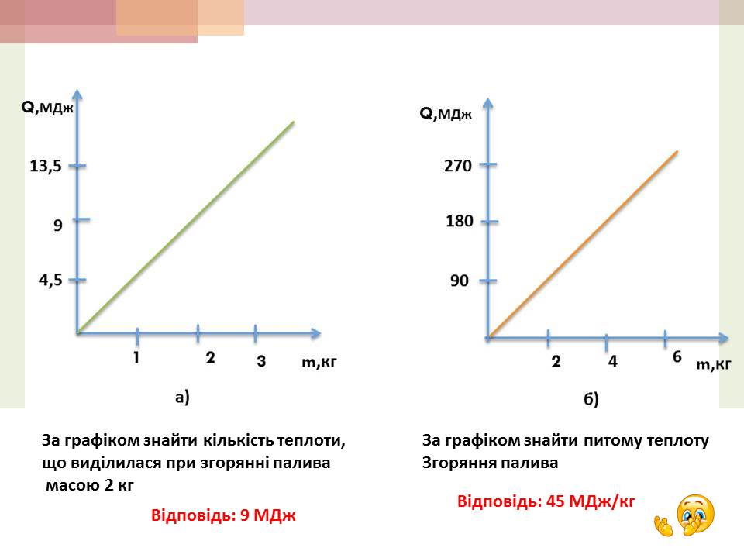

**3.**

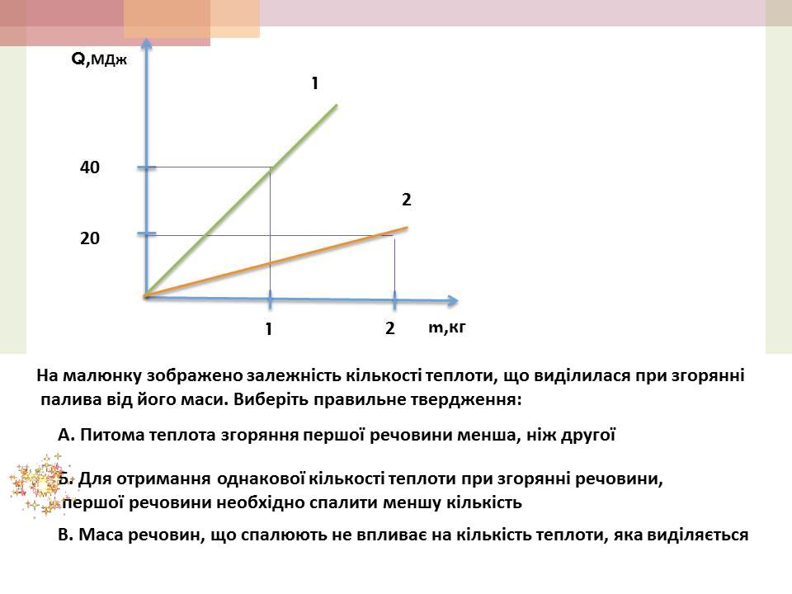

**4. Задача.**

Яку масу газу треба спалити, щоб кількості теплоти, яка виділилася, вистачило на нагрівання води масою 22 кг від 20 градусів до кипіння?Тепловими втратами знехтувати.

***Слайд* 21, 22**

Процес горіння палива людство використовує в різних областях діяльності саме для того, щоб споживати енергію, яка виділяється.

**-Тому, говорячи про згоряння палива, не можна не сказати про проблеми, які постають перед людством у зв'язку з цим. Про які проблеми йде мова?**(охорона навколишнього середовища!)

….працює над проектом « Екологічні проблеми теплоенергетики та тепловикористання.»

Проблеми охорони навколишнього середовища стосуються теми проекта.

Коротко проїнформує… Більш детально під час захисту проекту.

***Учнівська презентація. Доповідь.***

**-До чого веде інтенсивне використання палива?**

**Який же висновок з цієї ситуації?**

**V. Рефлексія.**

**Наш урок добігає кінця**

Що корисного узнали сьогодні на уроці ?

Що сподобалося?

Що корисного навчилися?

Що не зрозуміли?

Чи нам потрібні ці знання, що сьогодні отримали на уроці?

Відмітьте кольоровими стікерами свої враження від уроку на :

*Слайд* **23**

|  |  |
| --- | --- |
|  | Я добре засвоїв весь матеріал, мені було цікаво на уроці |
|  | Я засвоїв матеріал |
|  | Я намагався, але погано зрозумів матеріал |
|  | Мені було нецікаво |
|  | Я нічого не зрозумів |

**VI. Домашнє завдання:**

Опрацювати § 15(п.1, 2) , виконати № 8.5, 8.11, 8.16

Написати ессе на вибір:

«Їжа – паливо для людини», «Енергозбереження і охорона навколишнього середовища»(за баанням)

**VII. Підсумок**

*Слайд* **24**

Сьогоднішній урок я хотіла б закінчити словами великого фізика Майкла Фарадея : «Можу тільки висловити вам своє побажання, щоб ви могли з честю витримати порівняння зі свічкою, тобто могли бути світочем для оточуючих, і щоб у всіх ваших діях ви наслідували красу полум'я, чесно і продуктивно виконуючи свій обов'язок перед людством ».

І побажати накопичувати всім тільки позитивну енергію в навчанні, в роботі, в пізнанні навколишнього світу!

*Слайд* **25**

Джерела:

Навчальна програма з фізики для учнів 7-9 класів (2017 рік)

<http://mon.gov.ua/activity/education/zagalna-serednya/navchalni-programy.html>

**Фізика** : підруч. для 8 кл. загальноосвіт. навч. закл. / [В. Г. Бар’яхтар,Ф. Я. Божинова, С. О. Довгий,

О. О. Кірюхіна] ; за ред. В. Г. Бар’яхтара,С. О. Довгого. — Х. : Вид-во «Ранок», 2016. — 240 с. : іл., фот.

<https://osvita.ua/school/program/program-5-9/56124/>

<http://pidruchniki.com/17490110/geografiya/mineralni_resursi>

<http://www.pravoslavie.ru/6847.html>

<http://narodna-osvita.com.ua/4041--20-korisn-kopalini-ukrayini-yih-klasifkacya-ta-zakonomrnost-poshirennya-palivn-korisn-kopalini.html>